„STARKER RÜCKEN & ELASTISCHE WIRBELSÄULE“
Warum solltest du bei der Wirbelsäulengymnastik
dabei sein?

- damit dein Rücken stärker wird
- damit deine Wirbelsäule beweglicher wird
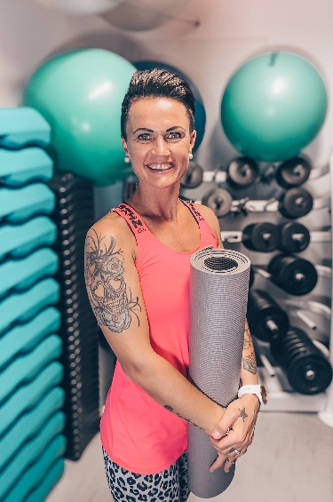
- damit deine Haltung besser wird

Wirbelsäulengymnastik ist eine Einheit mit dem Gymnastikball und entspannter Musik. Kräftige deine Rumpfmuskulatur, stabilisiere und mobilisiere deine gesamte Wirbelsäule. Erlerne richtiges sitzen, schonendes Heben & Tragen für deinen Alltag. Spüre wie sich die Beweglichkeit mit jeder Wiederholung verbessert, die Verspannungen lösen sich. Gilt als präventives Gesundheitstraining und ist für jeden geeignet. Werde schmerzfrei und verbessere nicht nur deine körperliche, sondern auch geistige Fitness.

GEH AUFRECHT DURCHS LEBEN!
8 geführte Einheiten in der Gruppe im Winter 2023
mit Dipl. Wirbelsäulentrainerin Kveta Lang
Donnerstag 09:00 - 10:00 Uhr
19.01. / 26.01. / 02.02. / 09.02. /
16.02. / 23.02. / 02.03. / 09.03.
Gesamtpreis: € 72,-

Mitzubringen:
saubere Turnschuhe oder Socken / bequeme Sportbekleidung /
Handtuch / Trinkflasche
Zutritt & Teilnahme laut behördlicher Verordnung

Anmeldung bis 08. Jänner 2023
(begrenzte Teilnehmerzahl max. 20 Personen!!!)
unter: 0660 / 60 77 295 oder office@cityfit.at
Teilnahme auch für Nichtmitglieder möglich.

